**«Образовательное пространство – как компонент повышения качества психолого – педагогического сопровождения в образовательном учреждении»**

18 февраля 2025 года на базе КГБПОУ «Алтайский государственный колледж» колледжа прошло значимое для психологического сообщества мероприятие – заседание краевого учебно- методического объединения педагогов-психологов ПОО Алтайского края: «Образовательное пространство – как компонент повышения качества психолого – педагогического сопровождения в образовательном учреждении».

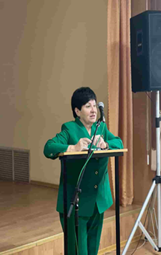 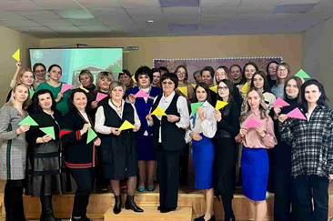

На данном мероприятии обсуждались важные и актуальные вопросы. Почетными спикерами являлись Гребенникова Ирина Сергеевна, главный специалист отдела профессионального образования Министерства образования и науки Алтайского края, Домнич Людмила Владимировна, директор КГБУ «Алтайский краевой центр ППМС-помощи», Куфтырькова Ольга Павловна, старший преподаватель факультета развития профессионального образования КАУ ДПО «АИРО имени А.М. Топорова», «Заслуженный учитель Российской Федерации», Казанцева Наталья Николаевна, заведующая диспансерно-поликлиническим отделением КГБУЗ «Алтайский краевой наркологический диспансер» , Кеслер Арина Сергеевна, медицинский психолог КГБУЗ «Алтайский краевой наркологический диспансер».

 Для участников были подготовлены игры и мастер-классы.

Также педагоги - психологи в рамках месячника военно-патриотического воспитания поучаствовали в акции «Письмо солдату». Было написано много теплых слов и слов поддержки ребятам, которые сейчас защищают нашу Родину.

По окончании мероприятия все участники получили сертификаты.

Как отметила педагог-психолог Виктория Кудрина: «Заседания педагогов-психологов всегда проходят на позитивной ноте, мы делимся с коллегами опытом и методикой эффективной работы для помощи нашим обучающимся

